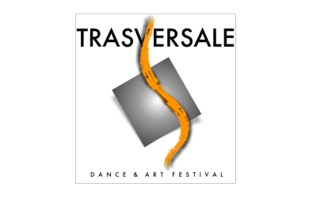

MODULO ISCRIZIONE

SINGOLO

Nome e Cognome___________________________________________ Data di nascita________________________________ Codice fiscale I___I___I___I___I___I___I___I___I___I___I___I___I___I___I___I___I Indirizzo___________________________________________________________________________________ (prov ________) Città________________________ Mail______________________________________________ Tel._______________________

ELENCO PACCHETTI / CORSI
indicare il pacchetto e/o il corso che si intende acquistare. Per informazioni e chiarimenti sulle differenze tra i vari pacchetti o corsi, si prega di leggere il regolamento di TRASVERSALE FESTIVAL oppure contattateci, il nostro staff è sempre a vostra disposizione.

PACCHETTO TRASVERSALE FULL
PACCHETTO CLASSICO / MODERN
PACCHETTO STREET
BABY CAMPUS
ACROBIMBO
CORSO DIDATTICA INSEGNANTI

FIRMA DEL REFERENTE__________________________________________

